TEST DE QUEBEC
FRANCAIS 10 MINI
NOM:________________________
- Quel était le parti de Maurice Duplessis?
- Le parti quebecois d) le Bloc Quebecois
- L’union national c) les liberals

- Donnez une facon comment la Revolution Tranquille a eu un effet sur la societe de Quebec?
- La nationalisation des compagnies d’electricitee c) le droit de vote des femmes
- La nationalisation de la bourse de Montreal d) Il a change son drapeau

- Un des buts de la Revolution Tranquille était…
- Créer une societe plus laique c) etablir plus d’universites anglophones
- Créer un plus grand lien avec Ottawa d) etablir un système moins libre

- Qui était le ‘père’ de la Revolution Tranquille?
- Pierre Trudeau b) Henri Bourassa
- Jean Lesage c) Maurice Duplessis
****************

- Nommez une femme francophone de Quebec qui a aide avec la lutte* pour le vote feminine?
- Idola Saint-Jean b) Marie-Claire Kirkland
- Therese Casgrain c) Chantelle Petit-Clerc

- Quand est-ce que les femmes au Quebec ont recu le vote (provincial)?
- 1919 b) 1939
- 1929 c) 1949

- Qui était la premiere femme qui a été elue a l’Assemblee Nationale (gouvernement provincial)?
- Idola Saint-Jean b) Marie-Claire Kirkland
- Therese Casgrain c) Chantelle Petit-Clerc

************************

- En 1963, un des premiers attaques par le F.L.Q. était destine a quel cible (target)?
- Le parlement c) la banque de Montreal
- Radio-Canada d) les maneges militaires federaux

- Pierre Laporte, qui a été tue par le F.L.Q était :
- Premier ministre de Quebec c) commissaire britannique
- Le ministre de travail d) un membre du parlement d’Ottawa

- Dans l’histoire, comment est-ce que les historiens ont appelle ce temps?
- La crise terroriste c) la Crise d’octobre
- La crise de missiles d) la crise de 1970

- Ou est-ce que ce groupe terroriste voulait aller?
- Au Haiti b) aux Etats-Unis
- Au Cuba d) en Angleterre

- Nommez une grande raison pourquoi il y avait de controverses pendant la crise F.L.Q.?
- On se souciait* de l’economie c) On se souciait de la relation avec l’Angleterre
- On se souciait de nos libertes d) On se souciait de la communication par Internet.

*se souciait = to worry

- Comment s’appelle la loi qu’on pratique au Quebec?
- La loi common b) la loi civil

- Cette loi (from the answer above) comprend quelles lois?
- Les lois gouvernementales b) les lois des impots
- Les lois privees d) les crimes

- Si un etudiant du Mini, fait d’abord ses etudes de loi a UBC et puis ensuite, demenage a Montreal, peut-il/elle pratique la loi au Quebec?
Oui/non
***************

- Nommez un des symboles de la fleur de lys :
- Un symbole de liberte c) un symbole de purete
- Un symbole d’argent d) un symbole d’aventure

- Quel explorateur avait un drapeau avec la fleur de lys sur son bateau?
- Lasalle c) Cartier
- Cabot d) Colomb

- La fleur de lys a été reintroduit en Amerique du Nord par qui?
- Par les explorateurs b) par les colons francais
- Par les acadiens c) par les soldats

******************

- ‘souverain’ : en anglais :_______________________________

*************
- « The state has no business in the bedrooms of the nation » a été dit par qui?
a) Pierre Trudeau c) Jean Lesage
b) Rene Levesque d) Pauline Marois

- La citation au-dessus (above) s’agit de quoi?
- Le chartre de la liberte
- le controverse de la decriminalisation de la homosexualite
- La discrimination contre les premieres nations
- Les controverse avec les eglises catholiques

***********************

- Le mot « REFERENDUM » veut dire :
- Un loi c) une amende
- Un controverse d) un vote

- Le premier referendum au Quebec s’est passe en quelle annee?
- En 1940 c) en 1980
- En 1960 d) en 1995

- Combien de referendum est-ce qu’on a eu au Quebec?
- 1 b) 3
- 2 d) 4

- Qui était premier ministre de Quebec pour la premier referendum?
a) Pierre Trudeau c) Jean Lesage
b) Rene Levesque d) Pauline Marois

*******************
- Comment s’appelle le rapport qui a change le système d’education au Quebec?
- Le Rapport Lesage c) Le Rapport Parent
- Le Rapport Quebecois d) Le Rapport Gagnon

- Comment s’appelle le niveau d’education qui se situe entre* l’éducation secondaire et les études universitaires prépare au marché du travail: des programmes d’études techniques ?
- SEVEC c) PQ
- CEGEP d) L’ecole Polyvalente

- En 1990, si un immigrant demenage (moves) au Quebec. Dans quelle langue, ses enfants, doivent-ils etudier?
- Leur langue maternelle c) l’espagnol
- Le francais d) l’anglais

**********************

- Comment s’appelle le symbole sur le drapeau de Quebec?
- Le trillium c) la feuille d’erable
- La marguerite d) la fleur de lys

- Qui est-ce qui Jean Baptiste a donne la bapteme? _______________________

- Quelle est la date de la fete St. Jean Baptiste ?
- Le 24 juin c) le 4 juillet
- Le 1 juillet d) le 14 juillet

- Pendant la fete (St. Jean Baptiste) qu’est-ce qui se passe?
- On regarde des defiles dans les villes. c) On travaille.
- On ferme les ecoles a midi. d) On vote.

- Comment s’appelle cette femme? Mme _______________ ______________________.

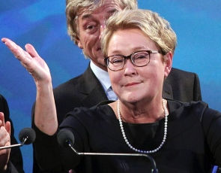

- Quel parti a gagne les elections au Quebec en avril, 2014? Les ___________________________

- After the fall of the church in Quebec, what replaced it as the ‘pillar’ of culture?
- La musique traditionnelle c) la politique
- La langue d) le sirop d’erable.
**********************

Vrai/Faux : Les Canadiens de Montreal vont gagner cette partie de la serie contre les Rangers. (blague! Mais apres le match d’hier soir, on ne sait jamais! )

Boni :

En quelle annee est-ce que la charte canadienne de droits et libertes a été retourne au Canada?
- 1922 c) 1982
- 1972 d) 2002

*the word « HABS » in reference to the Montreal Canadians actual means ________________________.5

PART II
KNOWLEDGE SYNTHESIS -

Choose 1 image from each section and provide background information describing their significance to Quebec history. For full points, you must provide at least five separate points of information. Write in complete sentences.

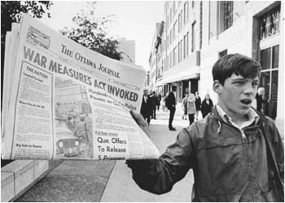
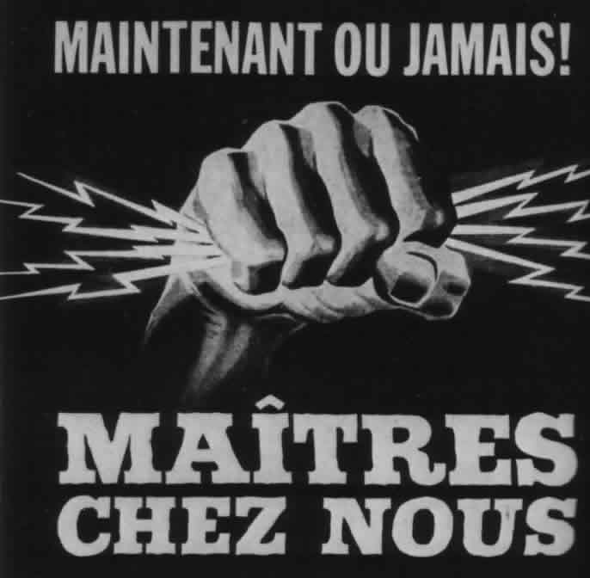

_______________________________________________________________________________________________________________________________________________________________________________________________________________________________________________________________________________________________________________________________________________________________________________________________________________________________________________________________________________________________________________________________________________________________________________________________________________________________________________

- 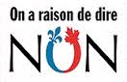

_______________________________________________________________________________________________________________________________________________________________________________________________________________________________________________________________________________________________________________________________________________________________________________________________________________________________________________________________________________________________________________________________________________________________________________________________________________________________________________

- En quel siecle , la fleur de lys, a-t-elle apparu?
- Au 6e siecle.
- Au 11e siecle.
- Au 15e siecle.
- Au 20e

